Приложение 1 к паспорту дорожной безопасности

МАОУ СОШ № 21

**1.1. План-схема района расположения МАОУ СОШ № 21,**

**пути движения транспортных средств и обучающихся**

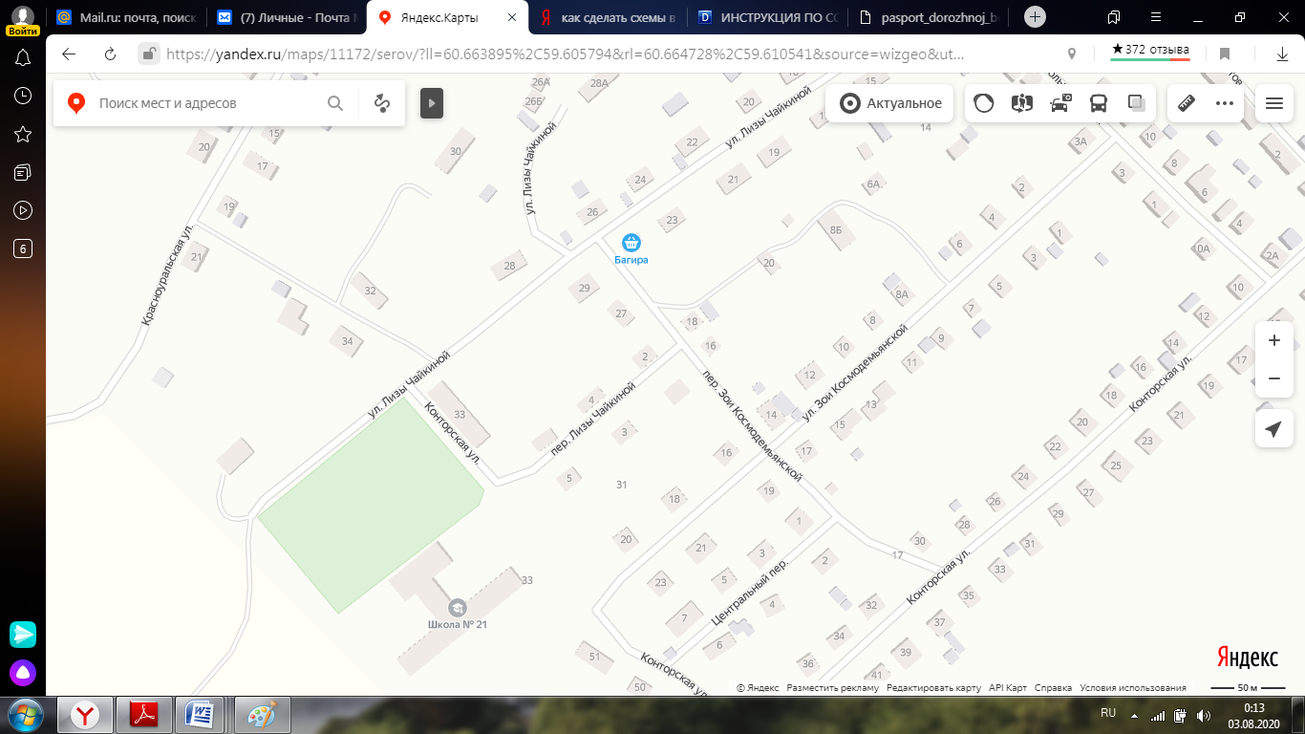

Знак "Главная дорога" — картинка и действие дорожного знака ПДД

Дорожный знак 1.23 - Дети на флуоресцентном фонеДорожный знак 1.23 - Дети на флуоресцентном фонеЗнак Лежачий полицейский или Искусственная неровность

Дорожный знак "Движение запрещено" — знак ПДД, запрещающий ...

МАОУ СОШ № 21

Дорожный знак "Движение запрещено" — знак ПДД, запрещающий ...

|  |
| --- |
| **Условные обозначения:**  - движение транспортного средства  - движение детей в (из) ОУ  - место разгрузки/погрузки  Дорожный знак 1.23 - Дети на флуоресцентном фоне  - знак 1.23 «Осторожно, дети»  Знак "Главная дорога" — картинка и действие дорожного знака ПДД  - знак 2.1 «Главная дорога»  Дорожный знак "Движение запрещено" — знак ПДД, запрещающий ...  - знак 3.2 «Движение запрещено»  Знак Лежачий полицейский или Искусственная неровность  -знак 5.20 «Искусственная неровность» |